MÁY HỌC THỐNG KÊ
ĐỒ ÁN CUỐI KÌ
LÊ NHỰT – 1612879

Cài đặt YOLO và sử dụng được mô hình có sẵn (hoàn thành)
Để sử dụng được YOLO, trước tiên ta phải clone repository về máy:
git clone https://github.com/pjreddie/darknet
cd darknet
Tiếp theo build Makefile để có thể chạy được YOLO:
make
Trong repository darknet có folder /cfg chứa sẵn các file config của các mô hình có sẵn, để sử dụng được ta tải thêm các file .weights của mô hình cần sử dụng (có thể dùng yolov3.weights hoặc yolov3-tiny.weights):
wget https://pjreddie.com/media/files/yolov3.weights
wget https://pjreddie.com/media/files/yolov3-tiny.weights
Tiếp theo chạy detector bằng lệnh (dog.jpg là hình ảnh có sẵn trong folder /data của repository darknet):
./darknet detect cfg/yolov3.cfg yolov3.weights data/dog.jpg
./darknet detect cfg/yolov3-tiny.cfg yolov3-tiny.weights data/dog.jpg
Chờ đến khi detect xong, ta vào repository và mở file predictions.jpg xem kết quả:
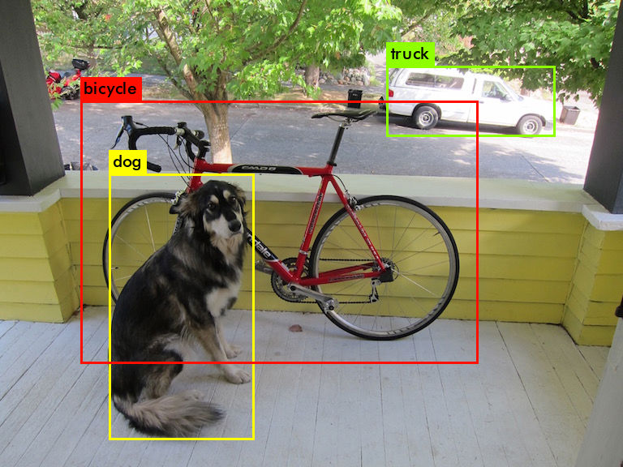
Đối với yolov3-tiny ta được kết quả:
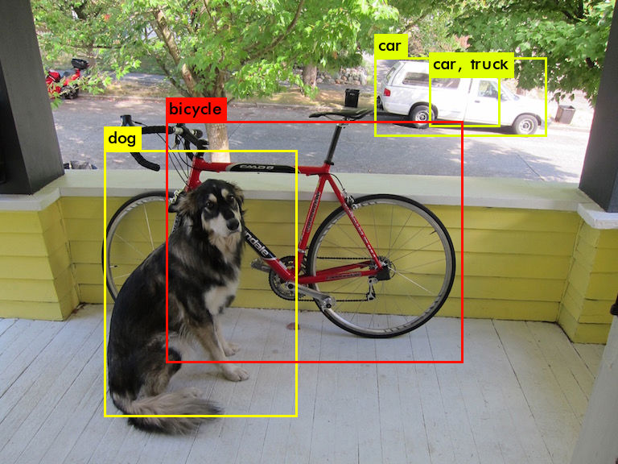
Tiếp theo, dùng Flask xây dựng một ứng dụng web chạy trên localhost. Web cho phép upload 1 ảnh lên và lấy ảnh đó detect sau đó sẽ hiển thị ảnh kết quả.
Giao diện như sau:
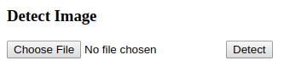
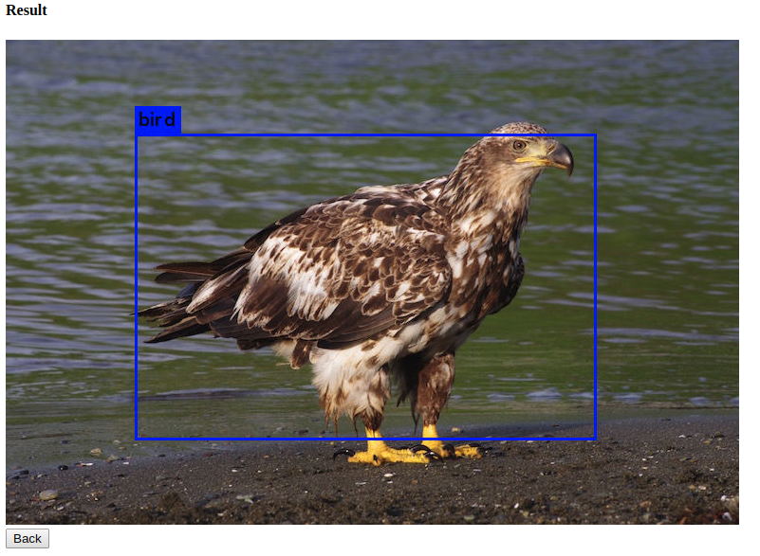
Tham khảo:
https://pjreddie.com/darknet/yolo/
https://www.tutorialspoint.com/flask/
http://flask.pocoo.org/docs/0.12/patterns/fileuploads/
https://docs.python.org/2/library/subprocess.html

Áp dụng YOLO để xây dựng ứng dụng (hoàn thành)

Chuẩn bị dữ liệu
Bài toán áp dụng huấn luyện cho YOLO là nhận diện quả táo. Dataset:
https://drive.google.com/drive/folders/1-bhRbllrNJPs4rbKUYjYRhDMr2Omw_x9
Sau khi tải về và giải nén ta sử dụng tool annotation của repository sau:
https://github.com/ManivannanMurugavel/Yolo-Annotation-Tool-New-
Sau khi đã có các file .txt tương ứng vỡi mỗi hình, ta chạy file process.py cũng của repository trên để tạo 2 file train.txt và test.txt.

Chuẩn bị các file .cfg .data .names và file pre-tr
Trong thư mục /cfg ta có file apple.data có nội dung như sau:
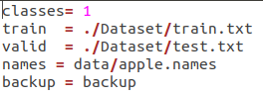

Trong đó classes = 1 vì ta chỉ nhận diện 1 đối tượng là quả táo, train với valid là đường dẫn tới 2 file train.txt và test.txt mà ta đã tạo, names là đường dẫn tới file names, backup là thư mục lưu backup trong lúc train.
Tiếp theo trong thư mục /data ta có file apple.names có nội dung là tên của class: Apple
Tiếp theo đối với file .cfg, ta làm theo tương tự file yolov3-tiny.cfg và chỉnh sửa 1 số chỗ như sau:
- Dòng 3: Chỉnh batch=24
- Dòng 4: Chỉnh subdivisions=8
- Dòng 127: Chỉnh filters=18 ( = (classes+5)*3 )
- Dòng 135: Chỉnh classes=1
- Dòng 171: Chỉnh filters=18
- Dòng 177: Chỉnh classes=1
Tiếp theo tải file pre-train:
wget https://pjreddie.com/media/files/darknet53.conv.74

Dùng google colab để train
Mở Makefile và chỉnh GPU=1 và make lại để dùng GPU của colab.
Sau khi thiết lập xong, ta tải toàn bộ repository darknet lên drive.
Truy cập vào colab: https://colab.research.google.com và tạo notebook mới.
Đầu tiên ta kết nối colab với drive, gõ vào cell lệnh:
from google.colab import drive
drive.mount('/content/drive')
Chuyển tới thư mục darknet:
cd '/content/drive/My Drive/darknet'
Chạy lệnh train:
!./darknet detector train cfg/apple.data cfg/apple-tiny.cfg darknet53.conv.74

Xây dựng ứng dụng
Ta dùng lại tương tự như yêu cầu 1, dùng flask để tạo trang web localhost.

Tham khảo:
https://pjreddie.com/darknet/yolo/
https://medium.com/@manivannan_data/how-to-train-yolov3-to-detect-custom-objects-ccbcafeb13d2
https://github.com/ManivannanMurugavel/Yolo-Annotation-Tool-New-
http://blog.ibanyez.info/blogs/coding/20190410-run-a-google-colab-notebook-to-train-yolov3-using-darknet-in/

